编译原理
LL1 语法分析器实验报告

编译环境
Microsoft Visual Studio 2019
平台工具集：Visual Studio 2019（v142）
语言：C++

作业要求
1.程序输入：符合LL(1)文法约束的文法G，不需要进行LL(1)文法转换
2.程序功能：主要实现为任意输入的LL(1)文法自动生成LL(1)分析表，建议采用预测分析程序法完成语法分析器的生成
3.程序输出：语法分析程序(含LL1分析表)

3.程序设计思路
- 对输入的文法进行读取，并保存在相应的数据结构中。
- 计算每一个非终结符的FIRST集合。
- 计算每一个非终结符的FOLLOW集合。
- 根据FIRST集和FOLLOW集构建预测分析表。
- 根据分析表对输入的字符串进行分析（总控程序）。
- 分析过程中能对相应的错误进行处理。

4.主要的程序设计过程

4.1定义文法类
主要有有保存所有文法的二维数组，保存终结符的数组，同时还有保存每一行产生式的个数的数组，并且都是公有类型
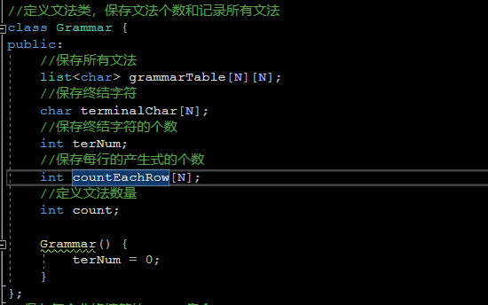

4.2 First集合
主要是保存非终结符的first集合
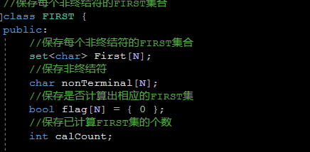

4.3 Follow集合
主要作用是保存非终结符的Follow集合
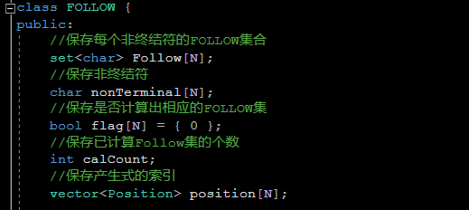

4.4读取函数
如图是对输入的文法进行读取，并且保存到定义的实体类定义的对象当中
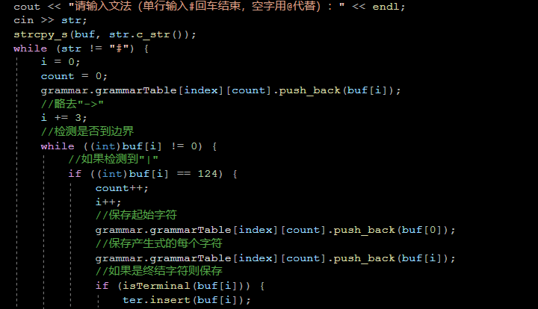
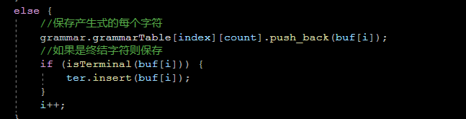

同时，保存终结字符
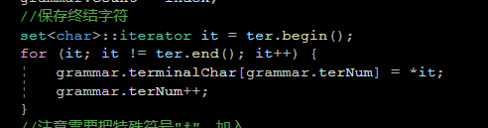

4.5检测是否是终结字符的函数
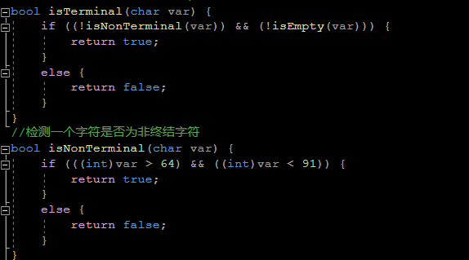

4.6计算first集的函数
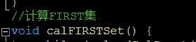
先判断所有的first集是否算出来了，如果没有计算出来，就对first集合进行计算，构造一个迭代器对first集合进行构造，分别对以下几种情况进行判断：1.如果没有到达边界并且是非终结字符并且此时是已经计算了first集合，但是不全，同时first集合含有空字；2.已经到达边界的情况，这时将空集加入到集合当中 3.没有到达边界的情况，首先判断首字符是否为终结符，如果是那么就将首字符加入到first集合当中，如果不是终结符，先判断非终结符是否计算出first集合，如果已经计算，那么就将first集合加入到此时的非终结符的集合当中，如果没有计算出，那么就将此时的first集合标记为还未计算完，
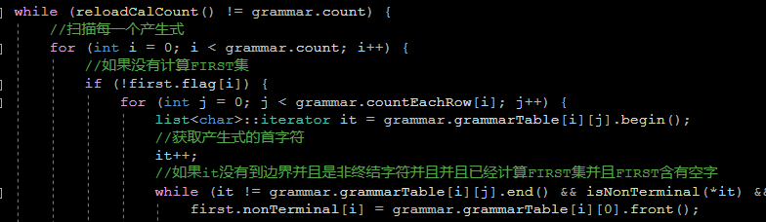
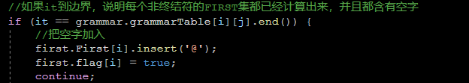
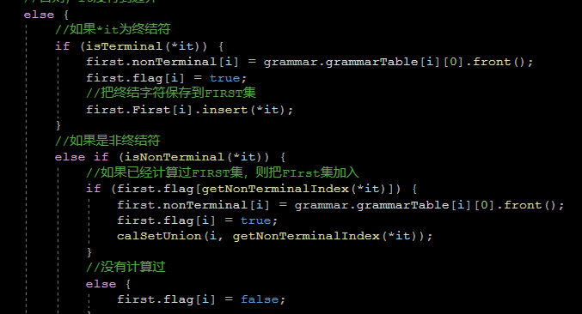

4.7计算follow集合
对于开始的非终结符，将#号加入到follow集合
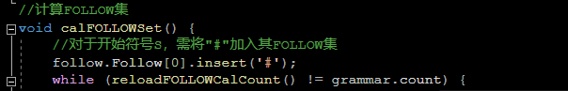

求follow集合的核心就是在集合的右边找，对于每个文法语句，将每个非终结符在右边的位置找到，并保存它的位置集
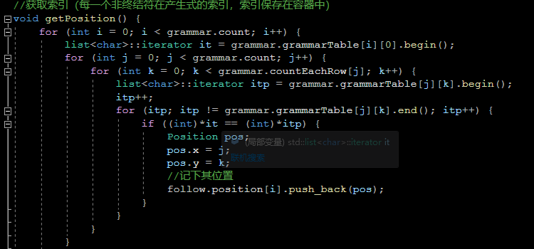
如果没有计算follow集合，找出它在右边式子中的位置并准备开始搜索的动作，如果是指向首字符，那么指针移向下一个位置
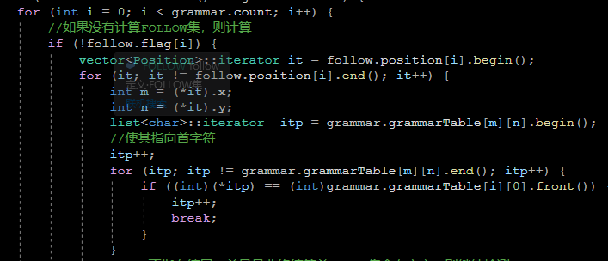
如果没有指向结尾并且是含有空字的，去空集将这个非终结符的first集合加入到此时非终结符的follow集合当中
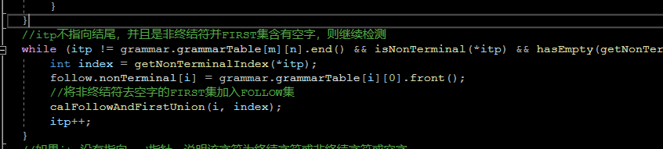

如果没有指向最后的end，那么这个这个字符有可能是非终结符也可能是终结符，也有可能是空字符，如果是终结符，那么将这个终结符加入到follow集合当中，如果是非终结符，那么就将它的first集合加入到此时的follow集合当中。
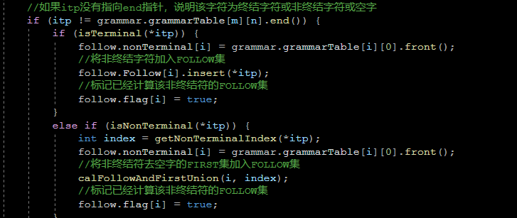

4.8构建预测分析表
首先遍历每个非终结符及其每个非终结符的产生式
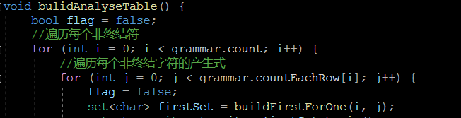
如果first集合存在空集，那就记上标记，如果没有空集，文法加入到分析表当中
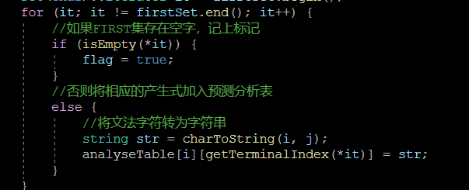

如果有空自字，获取这个非终结符的follow集合，如果是终结字符就将他们标记为空字
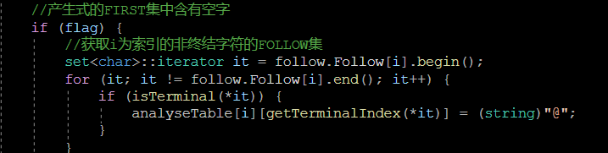

4.9对语法分析的函数
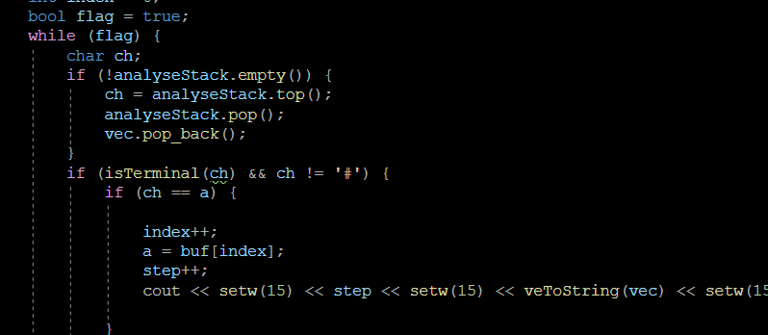
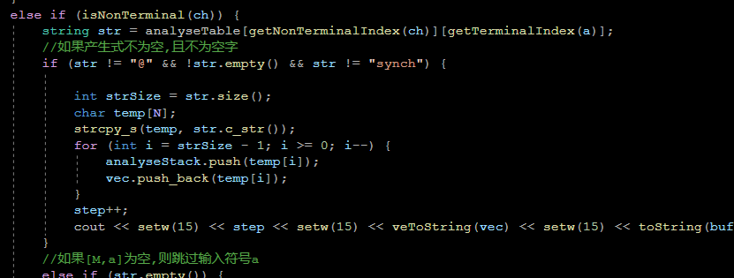
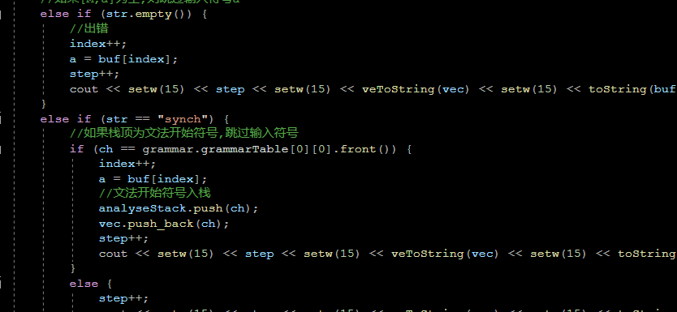

实验结果
输入文法
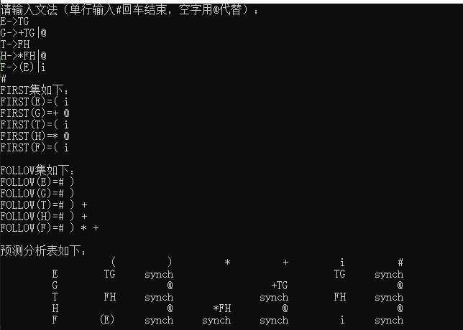

判断
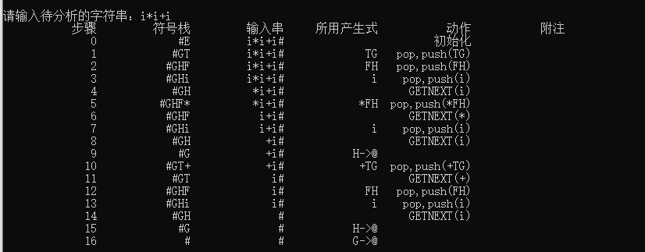
出错处理
